Міністерство освіти та науки України

Національний технічний університет

«Харківський політехнічний інститут»

Програмування

Кафедра «Автоматики та управління в технічних системах»

Лабораторна робота №5

Тема: “РОЗРОБКА ПРОГРАМ МОВОЮ С++ З ВИКОРИСТАННЯМ ЦИКЛУ З ПЕРЕДУМОВОЮ ***while***”

Виконав

ст. гр. ІКМ-724а

Царьова Марія Миколаївна

Перевірив

доц., к.т.н.

Євсеєнко О. М.

Харків 2024

***Мета роботи***: придбання і закріплення практичних навичок при

складанні циклічних програм мовою С++ з використанням циклу з

передумовою *while*.

***Завдання 1*** Скласти програму для знаходження всіх натуральних рішень (x та y) рівняння x2 + y2 = n, де x, y та n знаходяться в інтервалі від 1 до 30. Рішення, які отримуються від перестановки x та y, вважати співпадаючими.

Результат вивести на екран.

***Завдання 1***

***Блок-схема програми***

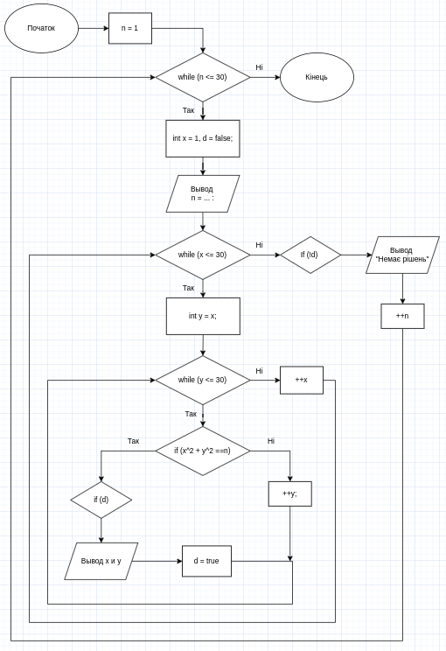

***Программа***

#include <iostream>

#include <cmath>

using namespace std;

int main() {

int n = 1;

while (n <= 30)

{

int x = 1, d = false;

cout << "n = " << n << ": ";

while (x <= 30)

{

int y = x;

while (y <= 30)

{

if (x * x + y * y == n)

{

if (d) cout << ", ";

cout << "(" << x << ", " << y << ")";

d = true;

}

++y;

}

++x;

}

if (!d) cout << "немає рішень";

cout << endl;

++n;

}

}

***Результати роботи програми***

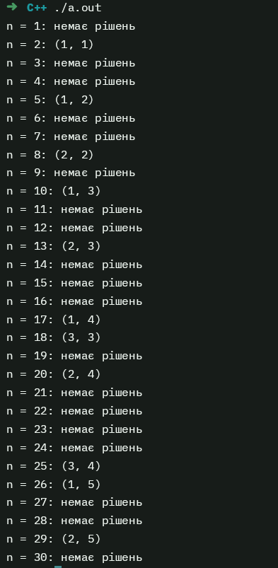

***Висновок:*** Закріпила навички користуванням циклом з передумовою *while* на мові С++.